EOS OBM VV911 УДЛИНЕННЫЕ ТРИКОТАЖНЫЕ ПЕРЧАТКИ С ДВОЙНЫМ НИТРИЛОВЫМ ПОКРЫТИЕМ
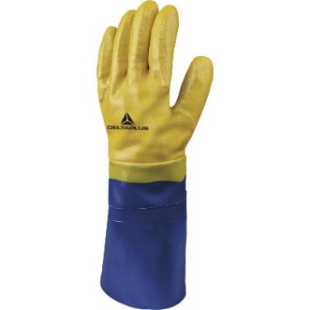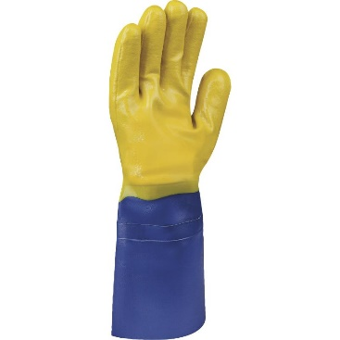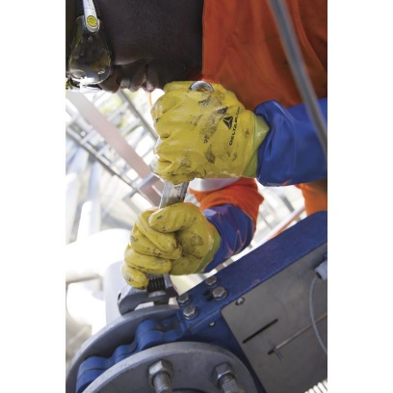
Цвет: синий/желтый
Размер: 08/09/10/11
СПЕЦИФИКАЦИЯ
Удлиненные трикотажные перчатки с двойным нитриловым покрытием. Длина перчаток - 40 см. Манжета из искусственной кожи. На тыльной стороне и пальцах внутри перчаток расположены рельефные накладки из неопрена. Высокая устойчивость к истиранию. Устойчивость к ударному воздействию в области запястья. Устойчивость к воздействию масел. Перчатки водонепроницаемы и герметичны.
Основа: 100% хлопчатобумажный трикотаж «джерси»
Покрытие: двойной нитрил. Полное покрытие.
Технические характеристики EN388: 3 1 1 2
Устойчивость к истиранию – 3 (высокая)
Устойчивость к порезам бритвой – 1
Устойчивость к разрывам – 1
Устойчивость к проколам – 2
ОСНОВНЫЕ ПРЕИМУЩЕСТВА ТОВАРА ДЛЯ ПОЛЬЗОВАТЕЛЯ
Подкладка из хлопка «джерси» - впитывание пота и влаги, обеспечение комфорта при длительном использовании перчаток
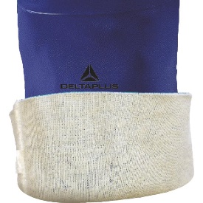
Гибкие дополнительный накладки для лучшей защиты от ударов и защемления
